Braas Achat 14 GS(Hanseat) Naturrot Ganzer Flächenziegel 1/1 Geradschn.(PE)
BMI Deutschland BRAAS

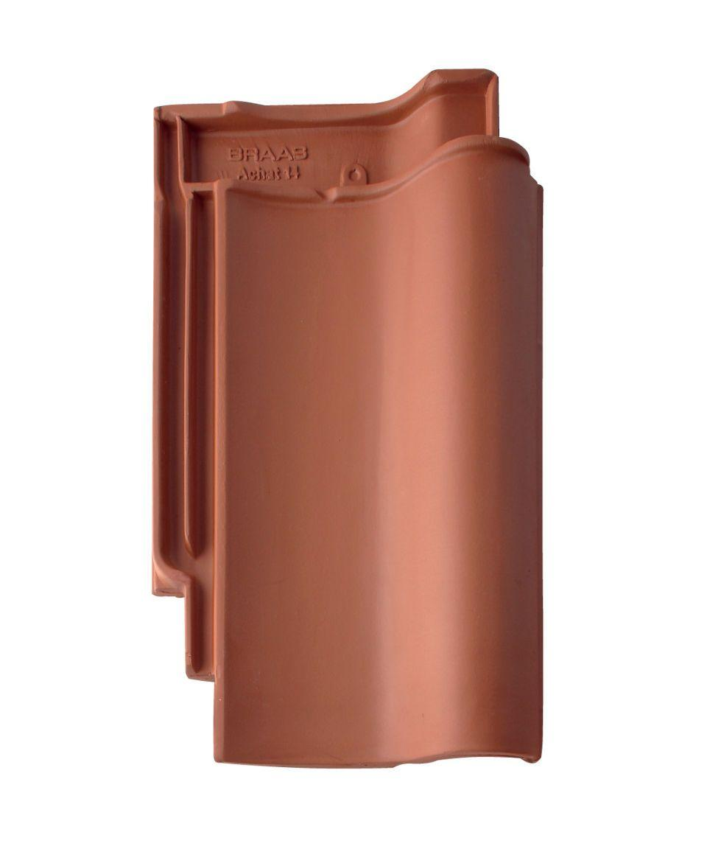Eigenschaften
GTIN:
4015506215335
HAN:
07218703
Art Dachziegel
Hohlfalzziegel
Farbton
rot
Format
Ganzer Ziegel
Oberfläche
engobiert
Werkstoff
Ton
Breite (mm)
260,00
Länge (mm)
442,00
Deckbreite (mm)
210,00
Decklänge (mm)
334,00 - 356,00
Farbtonbezeichnung Hersteller
Naturrot

